Добрый день, уважаемые родители!
Хотела бы обратить Ваше внимание на то, что занятие с ребенком продолжается от 15 до 30 минут.
На сегодня, 16 апреля четверг, у нас запланированы следующие занятия:
1. Конструирование
На планете Земля очень много различных городов, поселков. Но сегодня я предлагаю построить свой собственный город.
Материалы: бумага для принтера (можно взять простую белую бумагу и раскрасить ее) различных оттенков и размеров, ножницы, клей.
1. Сложить лист бумаги «гармошкой».
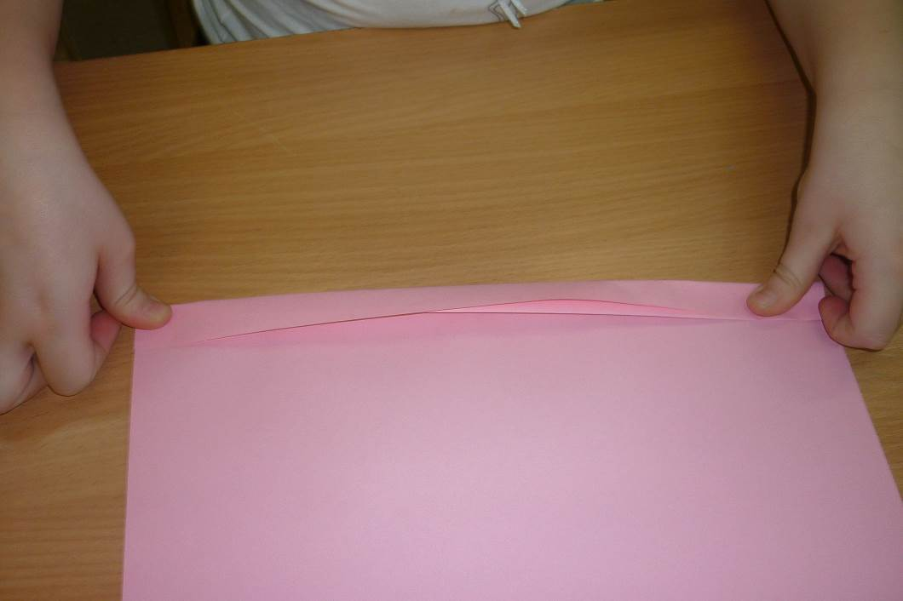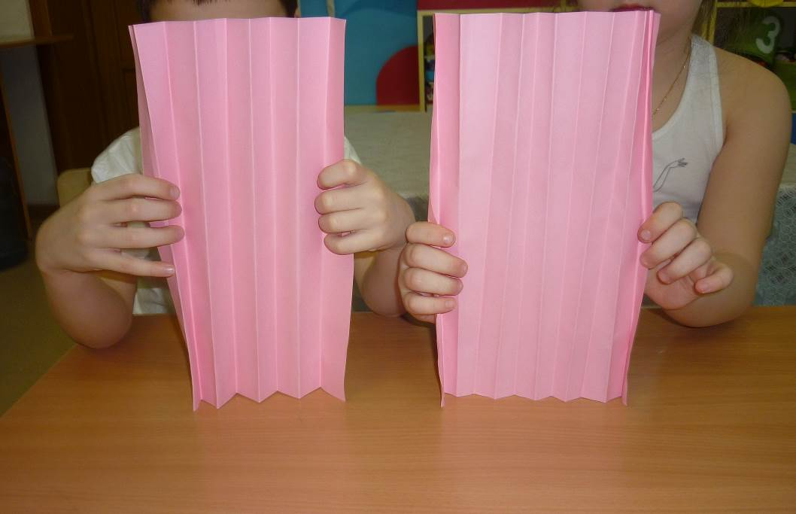
2. Сделать на сгибах прорези-окошки.
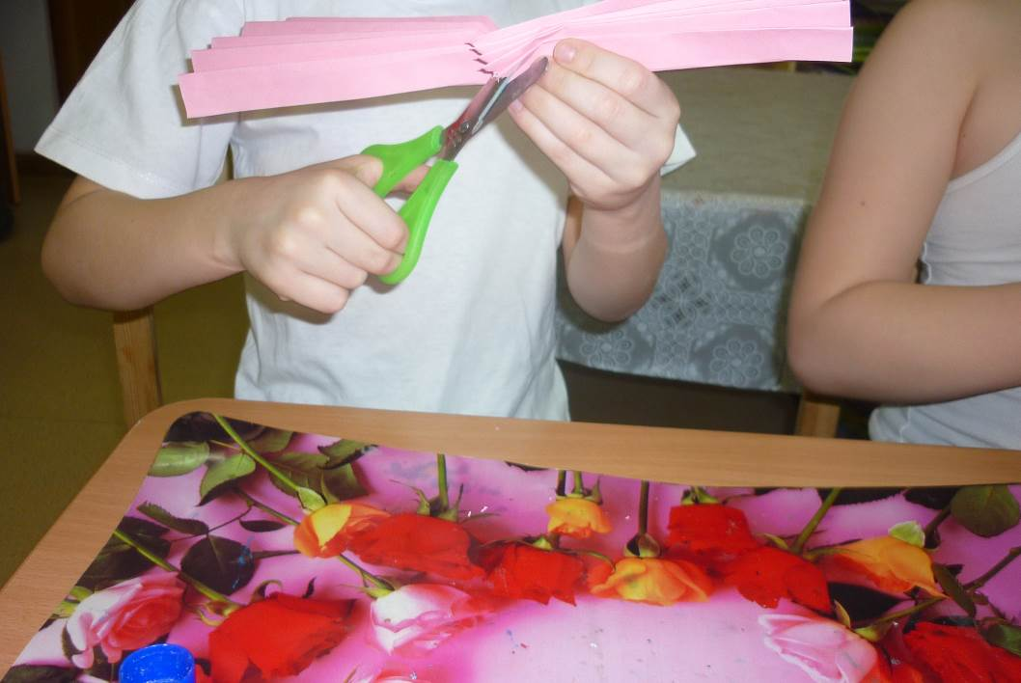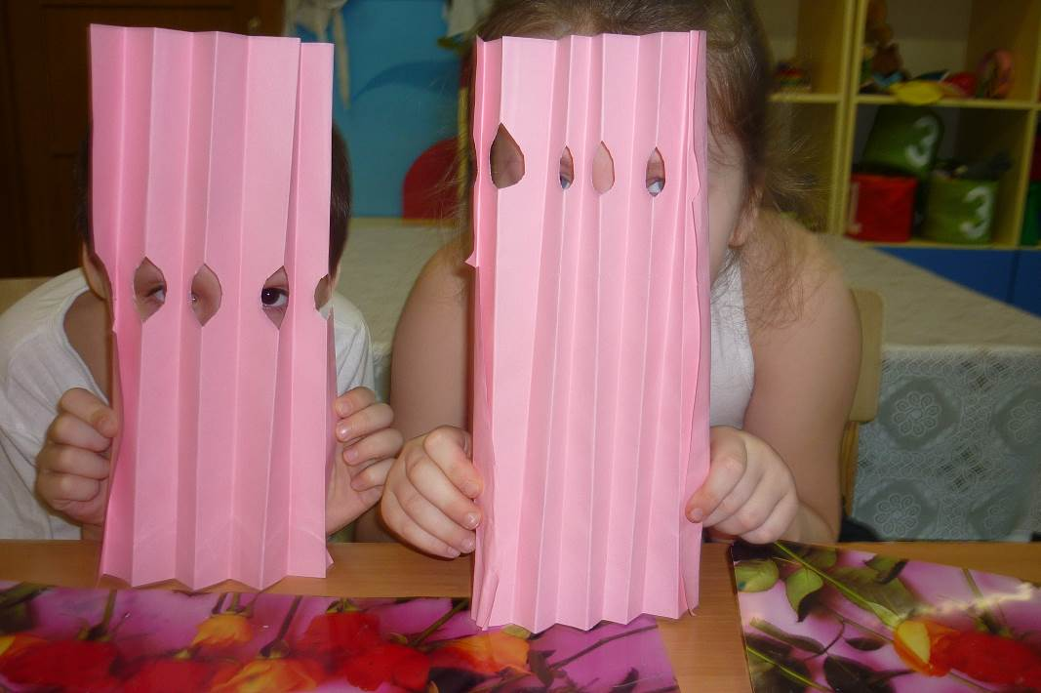
3. Склеить края, чтобы придать поделке форму башни.
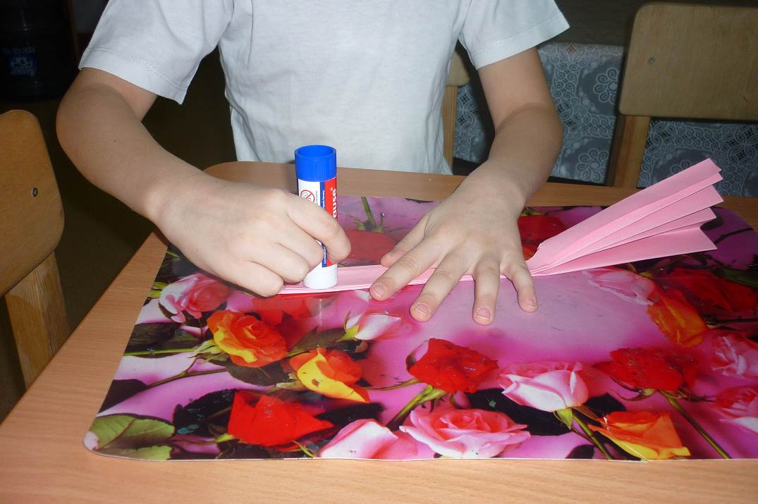
4. Чтобы башни получались более устойчивые, склеивать их можно из двух, трёх заготовок-гармошек.
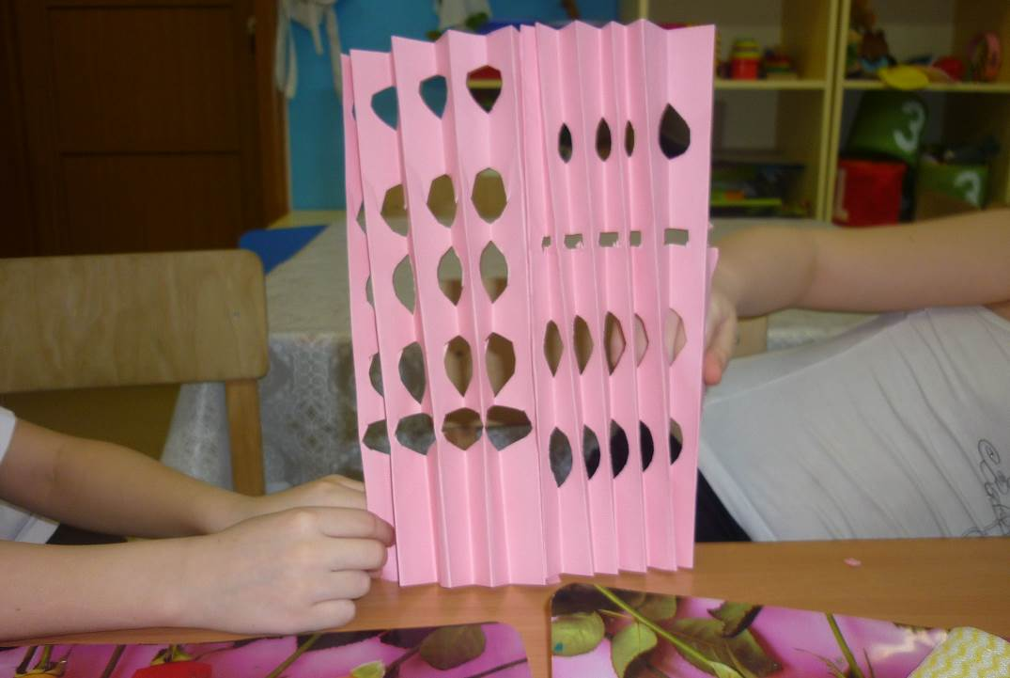
5. Для крыши вырезать круг, сделать надрез до центра, свернуть в форме кулька, закрепить при помощи клея.
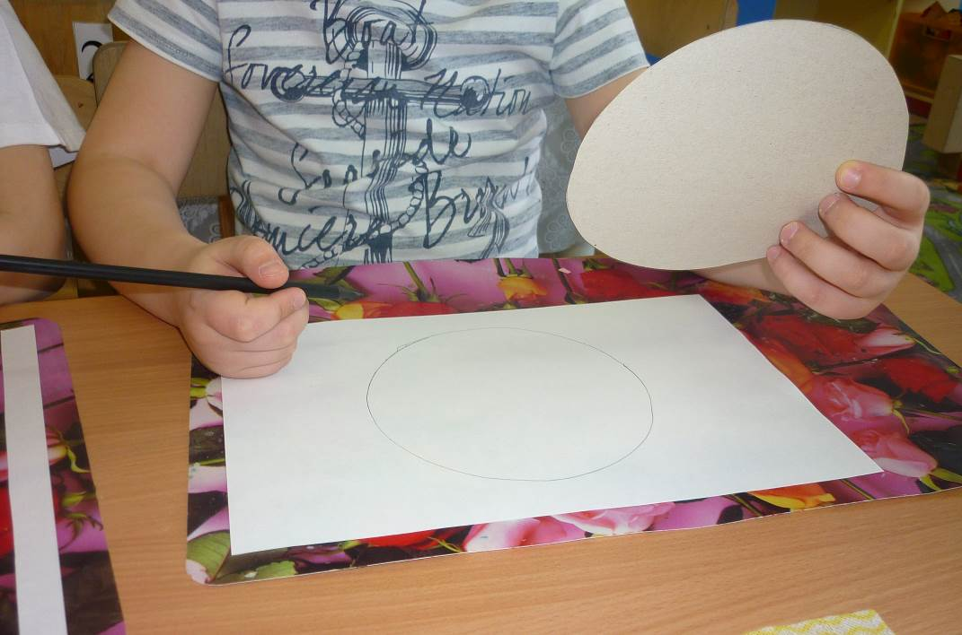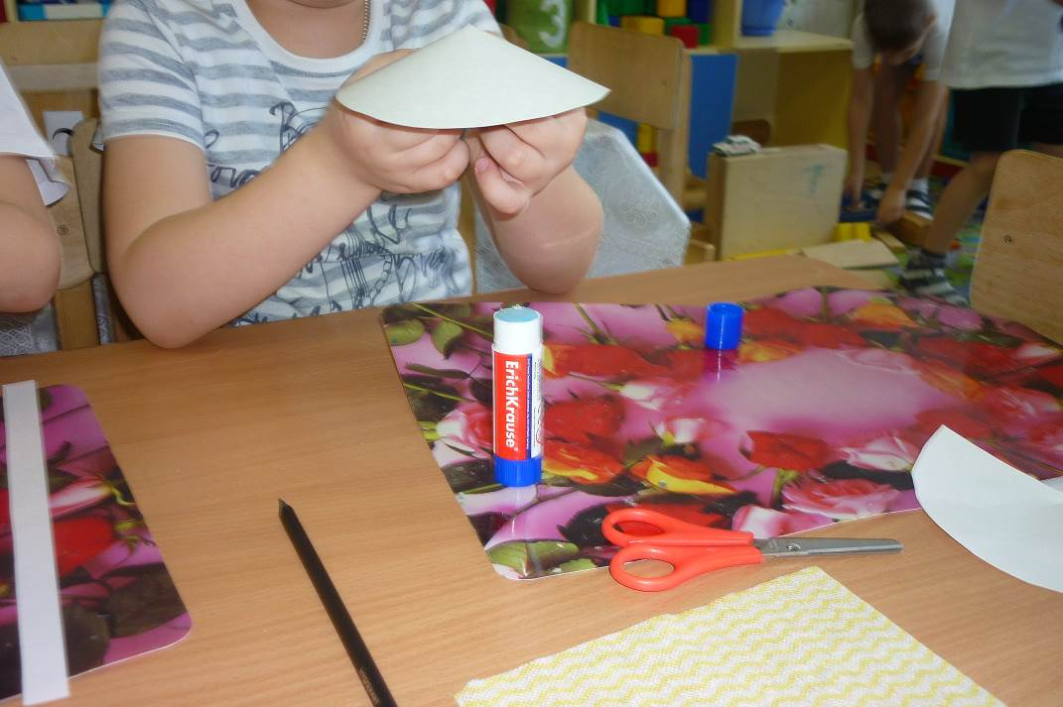
6. Другой вариант крыши – сложить лист бумаги книжкой.
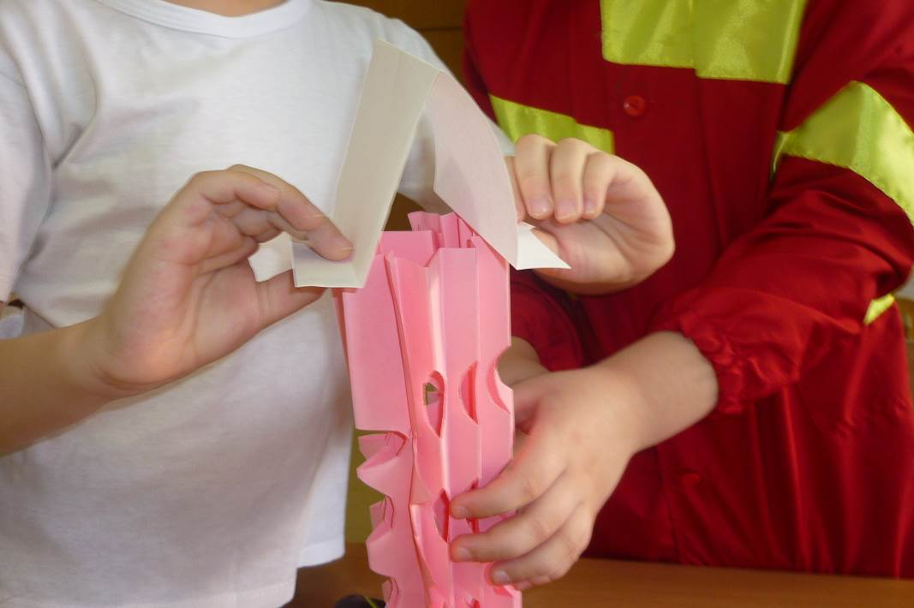

7. Украсить дома вензелями, прорезать двери.

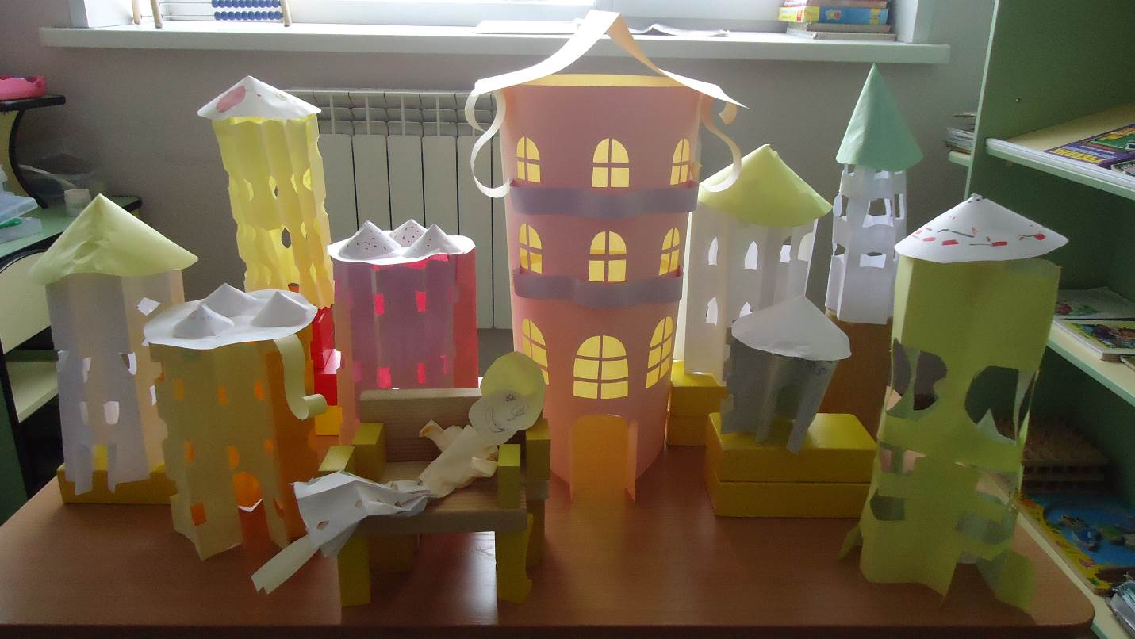
Вот какой замечательный, свой собственный город можно построить из обычной бумаги! Попробуйте дать название своему городу.

2. Двигательная деятельность
Сейчас на улице стоит замечательная погода! Выйдите с детьми во двор, расставьте различные предметы (те, которые имеются у вас во дворе). Предложите ребенку походить между предметами, побегать между ними (сначала медленно, затем увеличить темп). Предложите бег с перепрыгиванием через небольшие предметы.
Не забывайте о безопасности во время игр во дворе!
Если у вас имеется скакалка, пусть ребенок учится скакать.

3. Подготовка к обучению грамоте
« Звук Й»
Знакомство с буквой и звуком Й.
https://yandex.ru/video/preview/?filmId=5712521911458900422&text=учим%20русский%20язык%20вместе%20с%20хрюшей%20буква%20й&path=wizard&parent-reqid=1586935350289268-1456106169998204261800274-production-app-host-vla-web-yp-178&redircnt=1586935354.1
Предложите ребенку написать букву, с которой он познакомился.
СПАСИБО ЗА ВНИМАНИЕ!
ВСЕМ, КТО ПОДДЕРЖИВАЕТ ОБРАТНУЮ СВЯЗЬ ОТДЕЛЬНОЕ ОГРОМНОЕ СПАСИБО!!!

